CARTA DE PATROCINIO Y ADHESIÓN

Yo, Manuel José Ossandón Irarrázabal, Senador de la República, otorgo mi apoyo y patrocinio a la Iniciativa Juvenil de Ley “MODIFICACIÓN LEY N°20.422. LA IMPORTANCIA DE LA INCLUSIÓN A TEMPRANA EDAD” del equipo Aika Vaihtaa perteneciente al Colegio Bautista Lois Hart de la ciudad de Antofagasta, conforme a su participación en el Torneo Delibera 2017, organizado por la Biblioteca del Congreso Nacional.
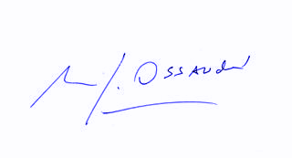
Manuel José Ossandón I.
Senador

Valparaíso, 9 de Junio del 2017

